Светодиодная двухцокольная лампа Т8 LB211 ТМ FERON.
Инструкция по эксплуатации

- Назначение:
Светодиодная линейная лампа LB211 является аналогом линейной люминесцентной лампы. Лампа оснащена двумя поворотными цоколями для установки в патрон Т8. Радиатор лампы установлен в корпус светильника под рассеивателем, что позволяет обеспечивать теплоотвод от светодиодных источников света без изменения внешнего вида лампы. Лампа подключается напрямую к сети переменного тока с номинальным напряжением 230В и частотой 50Гц. Лампа работает без ЭПРА или ЭмПРА, подключение лампы с использованием ЭПРА или ЭмПРА может привести к выходу из строя как лампы, так и ЭПРА или ЭмПРА.

- Технические характеристики
Мощность светильника | 10 Вт |  | 18 Вт
Напряжение питания | 230В, 50Гц
Тип светодиодов | 3528SMD
Количество светодиодов | 88LED |  | 176LED
Световой поток | 800 Лм |  | 1650 Лм
Цветовая температура | 4000 K
Длина лампы | 590мм | 1215мм
Коэффициент пульсации | <5%
Рабочая температура | -40..+50°С
Срок службы | 50000ч.
- Монтаж и подключение.
- Установка и подключение лампы осуществляется квалифицированным специалистом, имеющим допуск по электробезопасности не ниже III.
- Сетевое напряжение подается на контакты расположенные с разных сторон лампы, согласно схеме приведенной на рисунке:
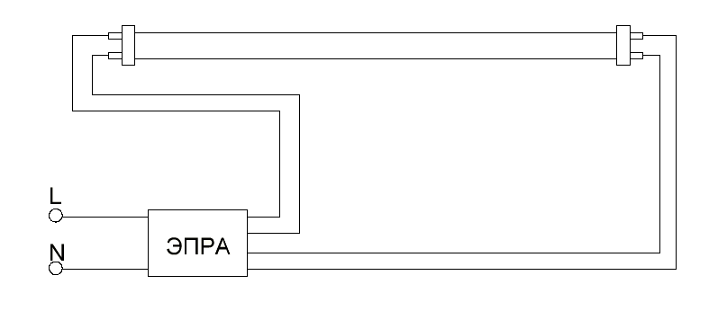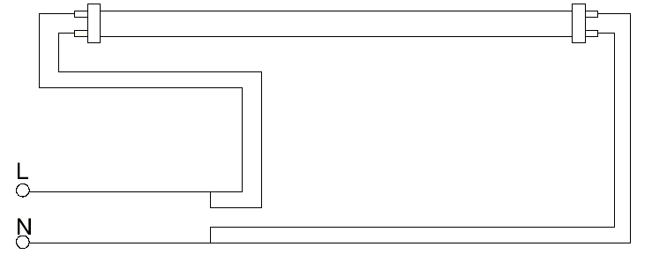
Светильник с ЭПРА до замены Схема подключения LB211
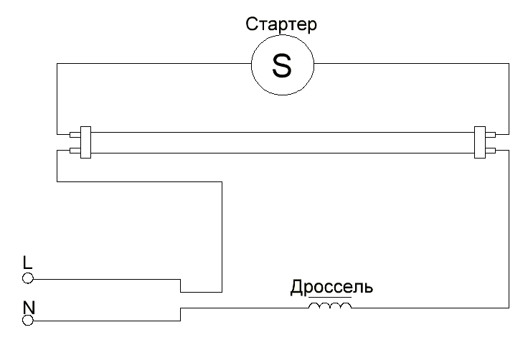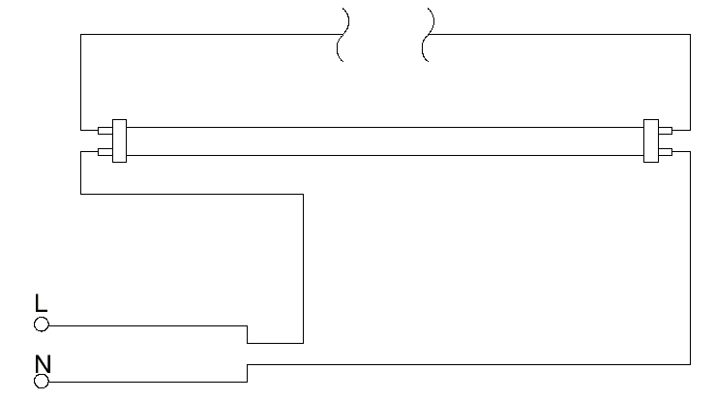
Светильник с ЭмПРА до замены Схема подключения LB211

- Удалите из светильника люминесцентную лампу.
- Удалите из светильника ПРА (балласт) и стартер согласно схемам приведенным выше.
- Удалите лишние провода и установите светодиодную лампу, при необходимости повернув цоколь.
- Меры предосторожности.
- Светильник питается сетевым напряжением 230 Вольт, которое является опасным.
- Не подключать лампу через ПРА или ЭмПРА.
- Не допускать механического повреждения лампы.
- Вредные и радиоактивные вещества в состав лампы не входят.
- Хранение
Лампы хранятся в картонных коробках в ящиках или на стеллажах в сухих отапливаемых помещениях.
- Транспортировка
Лампы в упаковке пригодны для транспортировки автомобильным, железнодорожным, морским или авиационным транспортом.
- Утилизация.
Лампа утилизируется в соответствии с правилами утилизации бытовой электронной техники.
- Гарантийные обязательства
- Гарантия составляет 2 года (24 месяца) со дня продажи.
- Замене подлежит продукция ТМ FERON не имеющая видимых механических повреждений.
- Продукция подлежит замене при возврате полной комплектации товара, упаковка которого не повреждена (потеря товарного вида).
- Гарантийные обязательства выполняются продавцом при предъявлении правильно заполненного гарантийного талона (с указанием даты продажи, наименования изделия, даты окончания гарантии, подписи продавца, печати) и кассового чека продавца. Незаполненный гарантийный талон снимает с продавца гарантийные обязательства.
- Гарантия распространяется только на ассортимент, проданный через розничную сеть.
- Гарантия соблюдается при выполнении требуемых условий эксплуатации, транспортировки и хранения.
- Гарантия не распространяется в случаях использования на производстве, в целях извлечения прибыли, а также в других целях не соответствующих прямому применению продукции ТМ Feron предназначенной для бытовых нужд.

